**Муниципальное автономное дошкольное образовательное учреждение**

**«Детский сад № 26» Энгельсского муниципального района Саратовской области**

**Мастер-класс для педагогов ДОУ**

**«Интерактивные игры в свободной деятельности детей в ДОУ»**

**Юлия Михайловна Акимова**

**инструктор по физической культуре**

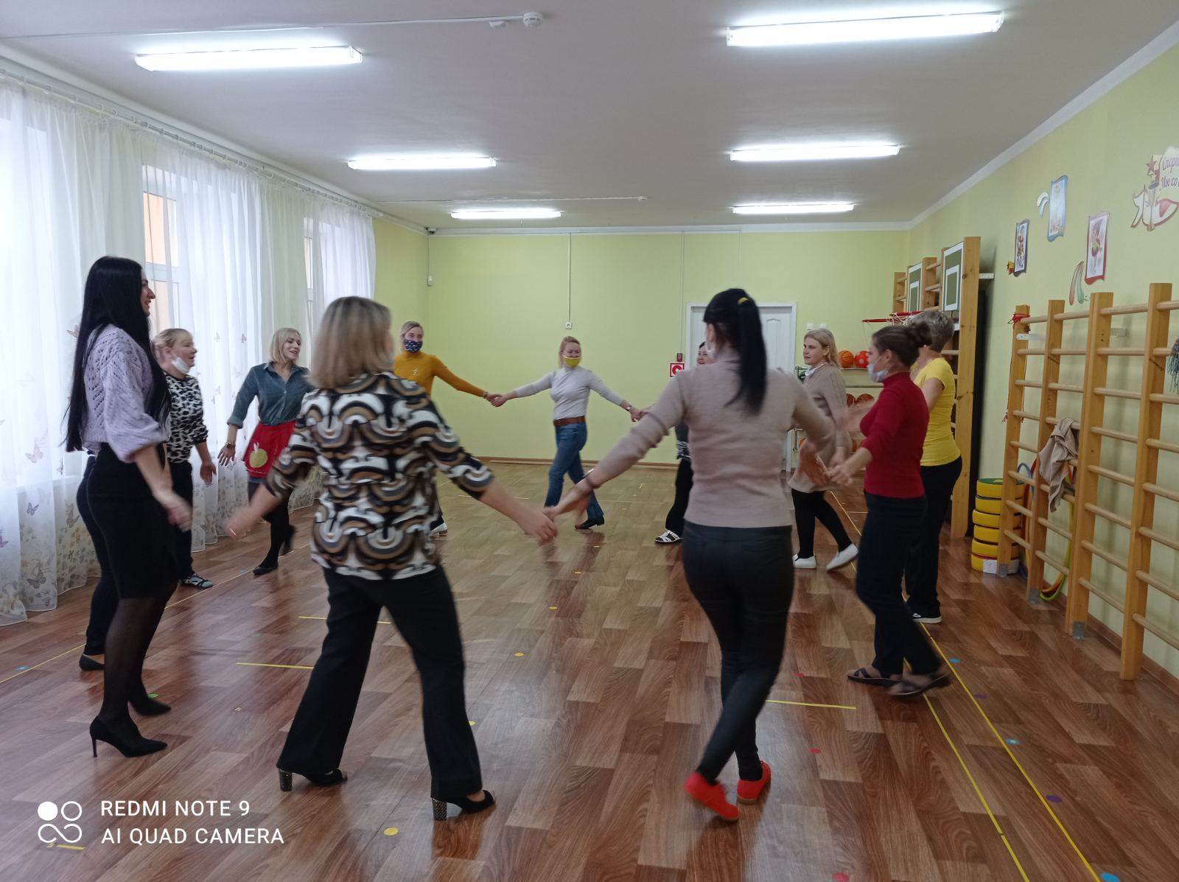

**Энгельс**

**2023**

**Мастер-класс для педагогов ДОУ**

**«Интерактивные игры в свободной деятельности детей в ДОУ»**

**Цель:** познакомить и расширить представления педагогов о возможностях интерактивных игр в дошкольном возрасте.

**Форма проведения:** интегрированноезанятие (лекционно - практическое занятие).

Дошкольный возраст это период приобщения ребенка к познанию окружающего мира, период его первоначальной социализации. Педагогическая помощь в физкультурно-оздоровительной деятельности содействует накоплению, расширению знаний об общественной действительности, формированию творческого постижения путем формирования социальных ролей, обогащающим социальный опыт личности. Самым результативным способом коммуникативного развития детей в детском коллективе являются интеративные игры.

Общение важная составляющая успешности каждого человека. «Через игровую деятельность и движение ребенок учится и в этом смысле игра может называться ведущим видом деятельности, так как определяет развитие» Л.С.Выготский.

Цель интерактивных игр – это формирование у ребенка интереса к познанию окружающей действительности, развитие самостоятельности, восприятия, воображения, коммуникативных способностей и других личностных качеств.

В своей работе я использую игры, предложенные Клаусом Фопелем – немецким психологом и психотерапевтом. Клаус Фопель известен как популяризатор так называемых интерактивных игр, созданных на основе синтеза элементов различных видов психотерапии: гештальттерапии, психодрамы, транзактного анализа, метода направленного воображения и осознания ценностей и базируются на принципах партнерского взаимодействия.

Разрабатываемые К. Фопелем игры базируются на принципах партнерского взаимодействия и гуманистической психологии, проведение их невозможно без атмосферы взаимного доверия, раскрепощенности и открытости. Эти игры помогают детям и взрослым учиться общению и сотрудничеству в живом взаимодействии друг с другом. Использование игр К. Фопеля в обучении помогает подходить к человеку как к целостному существу, они задействуют интеллект и эмоции, тело и душу, сознание и бессознательное.

К. Фопель пишет: «Родители и дети живут сейчас более интенсивной жизнью, в которой все меньше времени остается для общения друг с другом, для совместных занятий» и далее «Сегодня у детей, подростков и взрослых больше возможностей выбора, что осложняет взаимоотношения. Это значит, что умение общаться, сохраняя хорошие отношения с другими людьми, становится все более важным». Именно поэтому основная задача его игр – это развитие эмоциональной сферы и эмоционального интеллекта.

Фопель считает, что организуя интерактивные игры с детьми, педагоги могут достичь следующих целей: помочь детям ощутить единение с другими, вселить в детей надежду и учить их сочувствию, показать им, что значит уважение, помочь детям ясно мыслить, исследовать и анализировать реальность, научить детей принимать решения и помочь расцвету личности ребенка.

**Игра «Магнит»**

**Цели:** Эта игра подчеркивает принадлежность ребенка к группе очень изящным способом. Ребенок на короткое время становится центром внимания других детей.

**Возраст участников:** с 3 лет.

**Ход игры:** Я хочу для вас немножко поколдовать. Подойдите сюда и посмотрите, что тут у меня. (Покажите детям, как небольшой магнит притягивает и удерживает гвоздик или скрепки.). Кто мне скажет, как называется этот предмет, который помогает мне быть таким хорошим волшебником (волшебницей)?

Иногда и люди бывают магнитами. Когда вечером вы идете домой, быстро ли вы бежите к папе или маме? А кто мне скажет, когда ребенок притягивает к себе?

Сейчас каждый из вас может стать магнитом. Станьте в круг и возьмитесь за руки. Пока звучит музыка, вы двигаетесь, не отпуская рук. Когда музыка остановится, я громко назову кого-нибудь из вас по имени, например, Марина. Тогда вы быстро отпускайте руки и бегите к Марине, станьте в тесный кружок вокруг нее и ласково коснитесь ее рукой, потому что она в этот момент — магнит. Если кто-то не захочет, чтобы его касалось сразу так много детей, он говорит: «Лучше скажите мне что-нибудь». Тогда все дети прыгают вокруг и хором говорят: «Привет, Марина, ты с нами, мы рады!». Когда музыка снова заиграет, начинаем все сначала.

**Игра «Коровы, собаки, кошки»**

**Цели:** В этой прекрасной разогревающей игре соединены движения, звуки и юмор. Дети учатся внимательно слушать, получая при этом удовольствие и имея возможность вступать друг с другом в контакт. Игра может использоваться в начале или при переходе к новому этапу работы.

**Возраст участников:** с 6 лет.

**Ход игры:** Пожалуйста, встаньте и расположитесь большим кругом. Я подойду к каждому из вас и шепотом скажу на ушко название какого-нибудь животного. Запомните его хорошенько, так как потом вам надо будет стать этим животным. Никому не проговоритесь о том, что я вам нашептала. (По очереди шепчите детям на ухо: «Ты будешь коровой», «Ты будешь собакой», «Ты будешь кошкой»)

Теперь закройте, пожалуйста, глаза. Через одну минуту я попрошу вас «заговорить» так, как «говорит ваше животное». Забудьте на время человеческий язык. Вам надо, не открывая глаз, объединиться в группы со всеми теми животными, которые «говорят» так же, как и вы. Вы можете ходить по комнате и, услышав свое животное, двигаться ему на встречу. Дальше, взявшись за руки, вы идете уже вдвоем и вместе издаете звук этого животного, чтобы найти других детей, «говорящих» на вашем языке. Готовы? Все закрыли глаза? Помните, что во время хождения по комнате глаза должны оставаться закрытыми. Навострите уши и слушайте звуки, издаваемые коровой, собакой и кошкой… Начали

**Бумажные мячики**

**Цели:** Вернуть бодрость и активность после статического занятия. Снять беспокойство, напряжение или расстройство и войти в новый жизненный ритм.

**Материалы:** старые газеты или что-то подобное, клейкая лента, которой можно обозначить линию, разделяющую две команды.

**Возраст участников:** с 3 лет.

**Ход игры:** Возьмите каждый по листу старой газеты, как следует его скомкайте, и сделайте из него достаточно плотный мячик. Разделитесь на две команды, и пусть каждая из них выстроится в линию так, чтобы расстояние между командами составляло примерно четыре метра. По команде «Раз, два, три – начало игры» вы начнете бросать мячи на сторону противника. Игроки каждой команды стремятся как можно быстрее забросить мячи, оказавшиеся на ее стороне, на сторону противника. Услышав команду «Стоп игра!» участники перестают бросать мячи. Выигрывает команда, на чьей стороне окажется меньше мячей. Перебегать через разделительную линию нельзя.

**Усложнение:** По команде «Стоп игра!» надо построиться в шеренгу. Выигрывает команда на чьей стороне меньше мячей и чья команда быстрее построилась.

Вопрос к участникам мастер-класса: «Как, по вашему мнению, можно модернизировать эту игру?»

**Дотянись до звезд**

**Цель:** потянуться физически и укрепить уверенность в своей способности достичь цели.

**Возраст участников:** с 3 лет.

**Ход игры:** Закрой глаза и сделай глубокий вдох. Представь себе, что над тобой ночное небо, усыпанное звездами. Посмотри на какую-нибудь особенно яркую звезду, которая напоминает тебе твою мечту. Теперь открой глаза и протяни руки к небу, чтобы дотянуться до своей звезды. Старайся изо всех сил! И ты обязательно сможешь достать свою звезду. Сними ее с неба и бережно положи перед собой в красивую корзинку. Затем можно повторить упражнение.

Приведите примеры интерактивных игр, которые вы используете в своей работе.

**Рефлексия:** Поделитесь вашими впечатлениями о мастер-классе. Что из полученного материала, вы возможно, будете использовать в своей дальнейшей работе?

Интерактивные игры учат выдержке, умению справляться с сиюминутными проблемами, с которыми постоянно сталкиваются дошкольники. Участвуя в подвижных играх дошкольник учится воспринимать интеллект и эстетику своего тела, что в свою очередь необходимо для формирования и развития положительной «Я-концепции». Очень важно, что упражнения дают детям опыт позитивных, социальных взаимодействий.

**Литература:**

«Подвижные игры для детей от 3 до 6 лет» К.Фопель, «Как научить детей сотрудничать» К.Фопель